Министерство образования Республики Беларусь

Учреждение образования
БелорусскиЙ государственный университет
информатики и радиоэлектроники

Факультет компьютерных систем и сетей

Кафедра электронных вычислительных машин

Дисциплина: Жизненный цикл разработки программного обеспечения

лабораторная работа
по теме
Разработка и документирование требований к учебному проекту

Выполнил  студент гр. 250541 |  | Бобрик В.Ю.
Проверил
ассистент каф. ЭВМ |  | Богдан Е.В.

Минск 2025

Содержание
1 ВВЕДЕНИЕ…………………………………………………………………….. | 3
2 ТРЕБОВАНИЯ ПОЛЬЗОВАТЕЛЯ…………………………………………… | 4
2.1 Программные интерфейсы…………………………………………………… | 4
2.2 Интерфейс пользователя……………………………………………………… | 4
2.2.1 Общая структура приложения……………………………………………… | 4
2.2.2 Главная……………………………………………………………………… | 5
2.2.3 Статьи………………………………………………………………………… | 5
2.2.4 Просмотр статьи…………………………………………………………… | 7
2.2.5 Редактор статьи…………………………………………………………….. | 9
2.2.6 FAQ (Часто задаваемые вопросы)………………………………………… | 9
2.2.7 О нас………………………………………………………………………… | 10
2.2.8 Взаимодействие между экранами………………………………………… | 11
2.3 Характеристики пользователей……………………………………………… | 12
2.3.1 Целевая аудитория…………………………………………………………… | 12
2.3.2 Роли пользователей………………………………………………………… | 12
2.3.3 Общие характеристики всех пользователей………………………………. | 14
2.4 Предположения и зависимости……………………………………………… | 14
2.4.1 Предположения……………………………………………………………… | 14
2.4.2 Зависимости………………………………………………………………… | 15
3 СИСТЕМНЫЕ ТРЕБОВАНИЯ………………………………………………… | 16
3.1 Функциональные требования………………………………………………… | 16
3.2 Нефункциональные требования…………………………………………….. | 19

1 Введение
Dev Wiki – веб-приложение для централизованного хранения и управления технической документацией IT-команды. Система позволяет разработчикам, DevOps-инженерам и специалистам по безопасности вести общую базу знаний о решениях, процессах и лучших практиках.
Основная идея – создать портативное, командное хранилище знаний (аналогично личным заметкам в Obsidian, но для группы), которое команда может взять с собой при переходе в новую компанию. Статьи организованы в иерархические разделы и содержат информацию в формате Markdown с поддержкой изображений.
Первая версия приложения включает в себя следующий функционал:
- аутентификация пользователей (логин/пароль);
- создание, редактирование и удаление статей;
- встроенный редактор Markdown с предпросмотром;
- система комментариев и лайков на статьи;
- иерархическая организация статей по категориям и тегирование;
- поиск и фильтрация статей (по названию, автору, категории, тегам);
- разделение прав доступа: анонимные читатели, авторизованные пользователи, модераторы.
В рамках разработки данного приложения не предусматривается реализация следующих возможностей:
- публичного программного интерфейса для интеграции с внешними системами;
- двухфакторной аутентификации и обязательной верификации пользователей;
- детального, многоуровневого разграничения прав доступа помимо ролей анонимного пользователя, авторизованного пользователя и модератора;
- полноценного версионирования статей с хранением и восстановлением промежуточных версий;
- полнотекстового поиска по содержимому статей, выходящего за рамки поиска по названиям и метаданным.

2 Требования пользователя

2.1 Программные интерфейсы
Приложение Dev Wiki представляет собой распределенную систему, состоящую из трех независимых компонентов, развернутых на отдельных машинах:
- Фронтенд: веб-приложение на React.js, работающее в браузере пользователя;
- Бэкенд: сервис на Python FastAPI, предоставляющий REST API для работы с данными;
- База данных: PostgreSQL, хранящая все данные приложения.
Взаимодействие между компонентами осуществляется через REST API, который предоставляет бэкенд и потребляет фронтенд.
В рамках первой версии приложения внешних интеграций с третьими сторонами не предусматривается. Система работает автономно и не взаимодействует с публичными API, сервисами аутентификации, хранилищами файлов или сервисами мониторинга.

2.2 Интерфейс пользователя

2.2.1 Общая структура приложения
Приложение Dev Wiki имеет единую навигационную структуру со следующими основными компонентами.
Шапка (Header):
- логотип и название приложения «Dev Wiki» (слева);
- глобальная поисковая строка в центре с плейсхолдером «Все что угодно...» для поиска по названиям статей, категориям и пользователям;
- переключатель светлой/темной темы (верхний правый угол);
- виджет аутентификации (верхний правый угол):
  - для неавторизованного пользователя: кнопка «Логин», при нажатии на которую открывается модальное окно с полями «Логин» и «Пароль» и кнопкой «Войти». При ошибке отображается сообщение «Логин или пароль неверны». При успешной авторизации страница обновляется и виджет показывает никнейм пользователя;
  - для авторизованного пользователя: отображается никнейм пользователя; при нажатии на него появляется кнопка «Выйти» для выхода из аккаунта.
Боковая панель (Sidebar):
Навигационное меню с пунктами: «Главная», «Статьи», «FAQ», «О нас».
Пункты меню подсвечиваются при переходе на соответствующую страницу.

2.2.2 Главная
Назначение: отображение статистики и быстрого доступа к новым статьям.
Содержимое:
- блок со статистикой: количество статей, количество посетителей, количество комментариев, среднее время между редакциями;
- секция «Новые статьи» с карточками последних статей, содержащих название, краткое описание, автора и дату публикации;
- секция «Лучшие авторы» со списком наиболее активных авторов и их статистикой (количество статей, редакций, комментариев).
Действия пользователя:
- клик на карточку статьи – переход на экран просмотра статьи;
- клик на имя автора – переход на список статей, отфильтрованный по этому автору.
Макет страницы «Главная» представлен на рисунке 1.
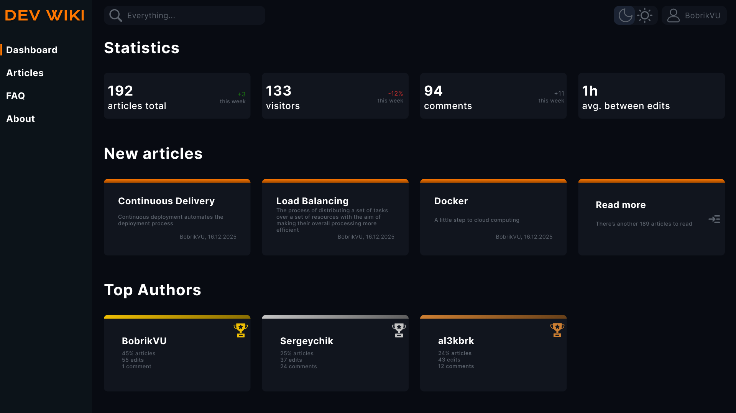
Рисунок 1 – Макет страницы «Главная»

2.2.3 Статьи
Назначение: просмотр всех статей с возможностью поиска, сортировки и фильтрации.
Содержимое:
- над списком (видно только модераторам): кнопка «Создать новую» для создания новой статьи;
- строка фильтров и поиска (над таблицей):
  - поле поиска по названию статьи;
  - выпадающий список с поиском по автору – позволяет вводить текст для поиска и выбирать из списка авторов;
  - выпадающий список по категориям – отображает иерархическую структуру категорий;
  - выпадающий список по тегам – показывает доступные теги для фильтрации;
  - для модераторов: дополнительный фильтр по статусу («Опубликовано» / «Черновик»);
- таблица со столбцами:
  - «Название» – название статьи;
  - «Автор» – имя автора;
  - «Дата публикации»;
  - «Последнее изменение» – дата последнего редактирования;
  - для модераторов: строка «Действия» с кнопками «Редактировать», «Опубликовать/Скрыть» и «Удалить» для каждой строки;
- пагинация внизу таблицы.
Действия пользователя:
- клик на название статьи в таблице – переход на экран просмотра статьи;
- клик на «Создать новую» (модераторы) – переход на экран редактора статьи в режиме создания;
- выбор фильтров и поиска – таблица обновляется с учетом выбранных параметров;
- клик на «Редактировать» в колонке «Действия» (модераторы) – переход на экран редактора статьи в режиме редактирования;
- клик на «Скрыть» или «Удалить» (модераторы) – выполнение действия с подтверждением.
Макет страницы «Статьи» представлен на рисунке 2.
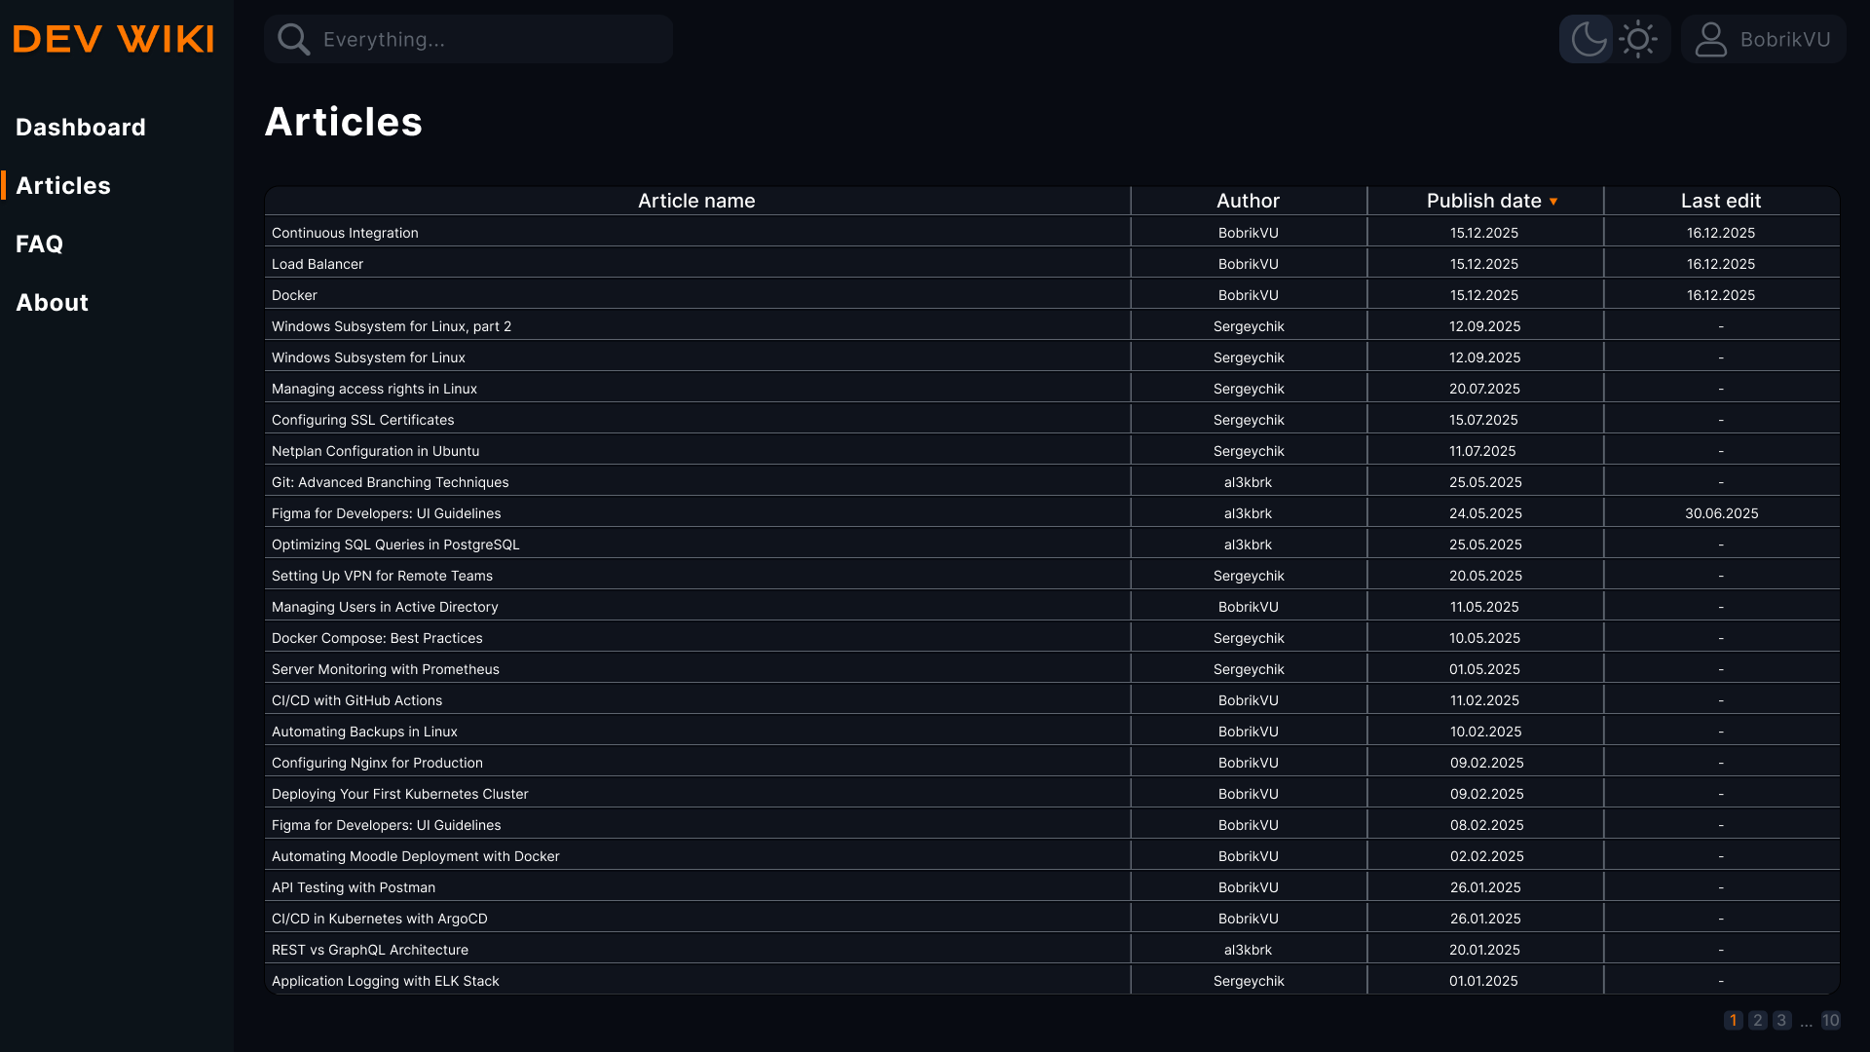
Рисунок 2 – Макет страницы «Статьи»

2.2.4 Просмотр статьи
Назначение: чтение содержимого статьи, взаимодействие с ней через комментарии и лайки.
Содержимое:
- хлебные крошки в верхней части: навигация по иерархии категорий;
- заголовок статьи;
- метаданные: автор (кликабельное имя), дата публикации, дата последней редакции с ссылкой «Просмотреть изменения» (при наличии истории, для модераторов);
- теги статьи, если присвоены, в виде бейджей;
- основной контент статьи в формате Markdown с поддержкой изображений;
- кнопки лайка и дизлайка под контентом. Видны авторизованным пользователям. Количество лайков/дизлайков отображается рядом;
- секция «Похожие статьи» с ссылками на связанные статьи;
- секция комментариев под контентом:
  - для авторизованных пользователей (кроме новичков): форма для добавления нового комментария с текстовым полем и кнопкой «Оставить комментарий»;
  - для новичков (первые 7 дней) текстовое поле заблокировано с сообщением «Комментирование доступно после [дата и время в формате ДД.ММ.ГГГГ ЧЧ:ММ]»;
  - для анонимных пользователей текстовое поле заблокировано с сообщением «Войти для комментирования»;
- список комментариев в виде дерева (tree). Каждый комментарий содержит: автора, текст, дату написания, кнопку «Ответить» для ответа. Ответы на комментарии отображаются как потомки в иерархии. Рядом с авторским комментарием отображается пометка «(изменено X назад)» при редактировании комментария пользователем;
- для модераторов: кнопка «Удалить» для удаления комментариев с подтверждением.
Действия пользователя:
- клик на лайк/дизлайк – увеличение/уменьшение счетчика (требует авторизации);
- ввод текста в поле комментария и клик «Оставить комментарий» – добавление комментария в дерево;
- клик «Ответить» на существующий комментарий – переключение фокуса на форму комментария;
- редактирование своего комментария – обновление текста с пометкой об изменении;
- клик на имя автора комментария – переход на список статей, отфильтрованный по этому автору;
- клик на связанную статью – переход на ее просмотр.
Макет страницы «Статья» представлен на рисунке 3.
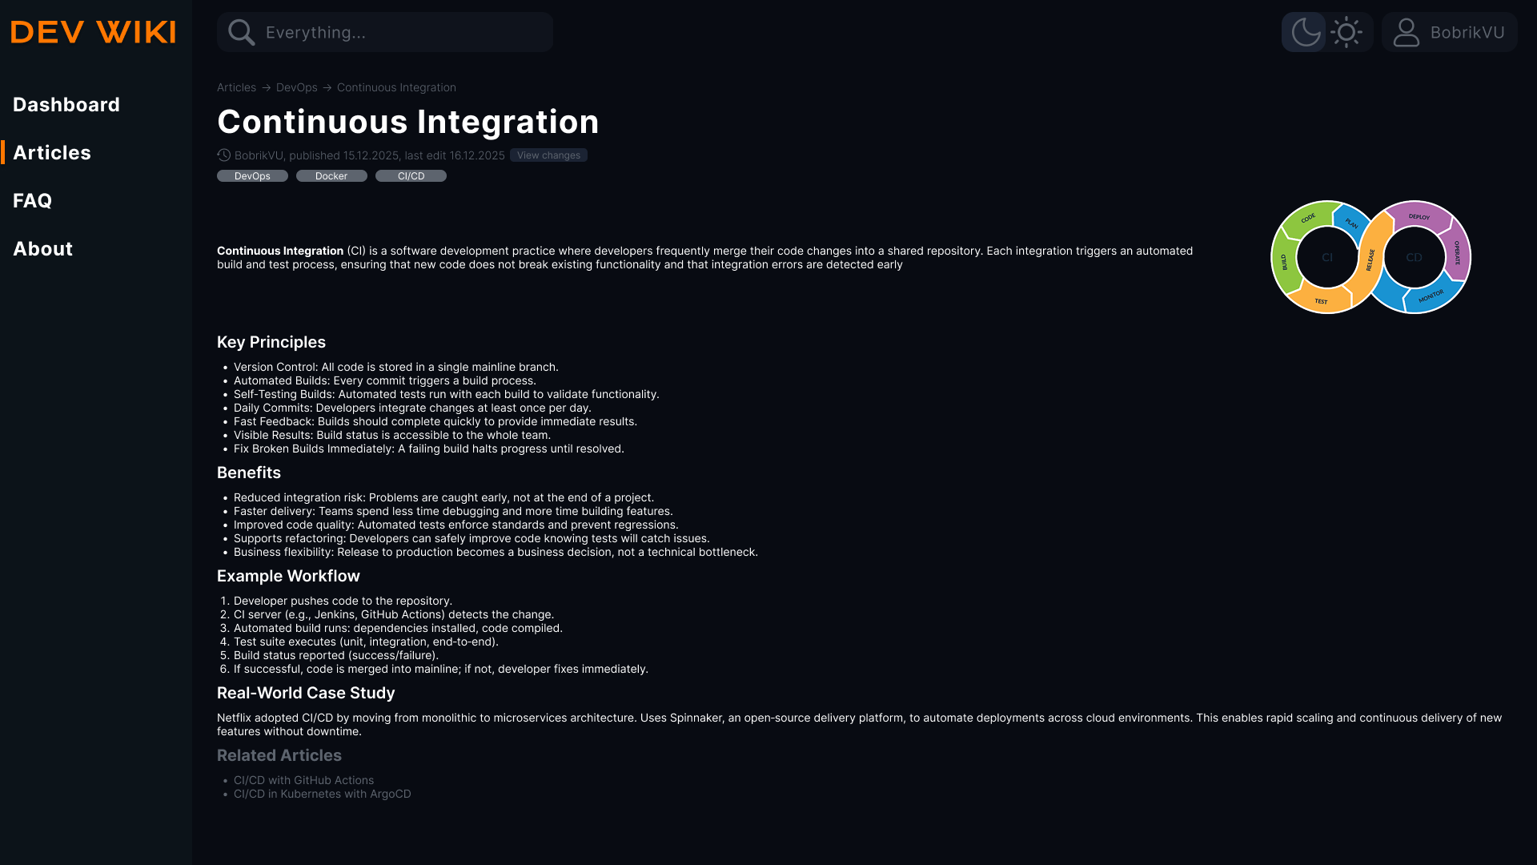
Рисунок 3 – Макет страницы «Статья»

2.2.5 Редактор статьи
Назначение: создание и редактирование статей. Доступно только модераторам.
При создании новой статьи:
- поле «Название статьи» – пустое, модератор вводит название;
- поле «Теги» – пустое, необязательное. Модератор может добавить одно или несколько тегов, разделенных запятыми;
- большое текстовое поле для контента статьи в формате Markdown;
- кнопка «Предпросмотр» – переключается в режим просмотра и отображает статью в отформатированном виде;
- кнопка «Редактирование» – переключается обратно в режим редактирования.
При редактировании существующей статьи:
- все поля заполнены данными текущей статьи;
- функциональность та же, что при создании;
Кнопки сохранения внизу редактора:
- «Опубликовать» – опубликовать статью. Статья становится видна всем пользователям;
- «Сохранить как черновик» – сохранить статью как черновик. Видна только модераторам в списке статей с фильтром «Черновик»;
- «Отмена» – возврат в Статьи без сохранения.

2.2.6 FAQ (Часто задаваемые вопросы)
Назначение: информация о платформе и процессах.
Содержимое:
- поле поиска «Поиск по вопросам» для быстрого поиска по вопросам;
- список вопросов в виде аккордеонов, каждый из которых содержит вопрос и ответ;
- примеры вопросов: «Как я могу поучаствовать в статье?», «Могу ли я предложить новые темы для статей?»;
Действия пользователя:
- клик на вопрос – раскрытие/закрытие ответа;
- использование поля поиска – фильтрация вопросов по совпадению с введенным текстом.
Макет страницы «FAQ» представлен на рисунке 4.
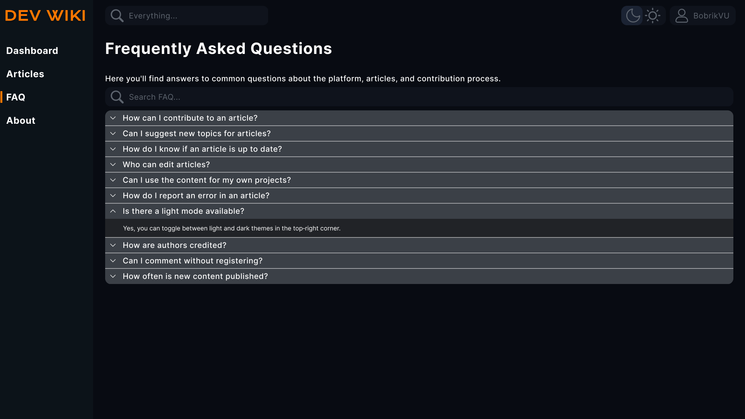
Рисунок 4 – Макет страницы «FAQ»

2.2.7 О нас
Назначение: информация о проекте Dev Wiki, его миссии и команде.
Представляет из себя статью с названием проекта и кратким описанием.
Секция «Наша цель» содержит перечисление целей проекта.
Секция «Команда» описывает список участников и их ролей.
В секции «Как использовать» содержатся инструкции по использованию платформы.
Секция «Лицензирование» несет информацию о лицензии контента.
Секция «Почему Dev Wiki?» описывает ценности проекта.
Действия пользователя:
- Клик на имя участника – переход на список его статей;
- Клик на ссылки (если присутствуют) – переход по ссылке.
Макет страницы «О нас» представлен на рисунке 5.
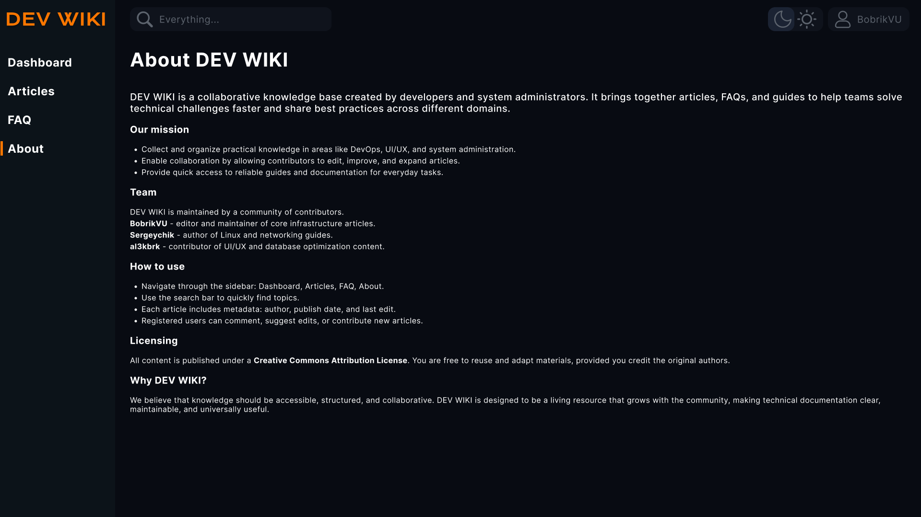
Рисунок 5 – Макет страницы «О нас»

2.2.8 Взаимодействие между экранами
Основные навигационные потоки сведены в таблицу 1.
Таблица 1 – Основные навигационные потоки
Действие | Стартовый экран | Целевой экран
Клик на логотип | Любой | Главная
Клик на пункт меню «Главная» | Любой | Главная
Клик на пункт меню «Статьи» | Любой | Статьи
Клик на пункт меню «FAQ» | Любой | FAQ
Клик на пункт меню «О нас» | Любой | О нас
Клик на название статьи | Статьи, Главная | Просмотр статьи
Клик на «Создать новую» | Статьи | Редактор (создание)
Клик на «Редактировать» | Статьи | Редактор (редактирование)
Клик на имя автора | Просмотр статьи, Главная, О нас | Статьи (отфильтрованные по автору)
Глобальный поиск в шапке сайта | Любой | Результаты поиска (динамический список)
Клик «Опубликовать» в редакторе | Редактор | Просмотр созданной либо отредактированной статьи
Клик «Сохранить как черновик» в редакторе | Редактор | Статьи

2.3 Характеристики пользователей

2.3.1 Целевая аудитория
Dev Wiki предназначена для локальных IT-команд разработки, включающих разработчиков, DevOps-инженеров и специалистов по безопасности. Приложение поддерживает миграцию: команда может самостоятельно развернуть Dev Wiki на собственной инфраструктуре на основе исходного кода из GitLab, развернув контейнеры Docker на своих серверах. Размер команды может варьироваться от 1 до N пользователей в зависимости от потребностей организации.

2.3.2 Роли пользователей
В системе определены следующие роли:
1. Аноним (неавторизованный пользователь) – пользователь, не прошедший аутентификацию в системе. Права доступа:
- чтение опубликованных статей;
- просмотр комментариев к статьям;
- использование глобального поиска и фильтрации;
- навигация по разделам (Dashboard, Articles, FAQ, About).
Характеристики:
- не требует регистрации для получения доступа;
- не может оставлять комментарии, лайки или редактировать контент.
2. Авторизованный пользователь (новичок) – пользователь, зарегистрировавшийся и прошедший аутентификацию в системе, но находящийся в первые 7 дней после регистрации. Права доступа:
- все права аниминимальных пользователей;
- лайки и дизлайки статей;
- поиск и фильтрация статей.
Ограничения:
- не может оставлять комментарии в течение 7 дней после регистрации.
- не может редактировать или создавать статьи.
- не может удалять или скрывать контент.
Характеристики:
- новые члены команды, проходящие адаптацию;
- знакомятся с существующей базой знаний команды;
- уровень технической грамотности: от среднего до высокого (IT-специалисты).
3. Авторизованный пользователь (обычный) – зарегистрированный пользователь, прошедший 7-дневный период после регистрации или приглашенный участник команды. Права доступа:
- все права новичков;
- оставление комментариев к статьям;
- редактирование своих комментариев с отметкой об изменении;
Ограничения:
- не может создавать или редактировать статьи;
- не может удалять комментарии других пользователей;
- не может публиковать или скрывать статьи;
Характеристики:
- закрепившиеся члены команды с опытом работы в организации.
- активно участвуют в обсуждениях через комментарии.
- уровень технической грамотности: от среднего до высокого (IT-специалисты).
4. Модератор – пользователь с расширенными правами на управление контентом. Назначается вручную через прямое изменение в базе данных по запросу. Права доступа:
- все права обычных пользователей;
- создание новых статей;
- редактирование существующих статей (независимо от автора);
- публикация статей и сохранение их в виде черновиков;
- скрытие и удаление статей;
- удаление комментариев;
- просмотр статуса публикации статей (опубликовано / черновик) в списке статей;
- расширенная фильтрация статей по статусу публикации.
Характеристики:
- организаторы и ответственные члены команды, определяющие стратегию документирования;
- уровень технической грамотности: высокий;
- знают и используют разметку Markdown для форматирования контента;
- несут ответственность за качество и актуальность контента в базе знаний.

2.3.3 Общие характеристики всех пользователей
Платформа: все пользователи работают с приложением исключительно через веб-браузер на десктопных компьютерах.
Уровень цифровой грамотности: от среднего до высокого. Все пользователи имеют опыт работы с документацией и технической информацией.
Знание инструментов: модераторы владеют синтаксисом Markdown для правильного форматирования статей.
Основной сценарий использования: поиск и изучение технической информации, добавление решений и знаний в общую базу, коллективное обсуждение через комментарии.

2.4 Предположения и зависимости

Предположения
Приложение поднимается с использованием Docker и docker-compose на основе конфигурации, представленной в репозитории GitLab. Развертывание происходит командой на сервере с установленными Docker и docker-compose. Целевая операционная система для развертывания – Ubuntu или другие Linux-дистрибутивы на базе Debian.
Приложение работает в локальной сети (LAN) организации. Используется протокол HTTP; шифрование HTTPS не требуется в MVP. Все пользователи имеют доступ к одному развернутому экземпляру приложения.
Модератор является постоянным участником команды и несет ответственность за модерацию контента. При увольнении сотрудника (включая модератора) его доступ закрывается вручную администратором, развернувшим приложение. Если модератор увольняется и является единственным модератором в системе, перед его уходом один из оставшихся членов команды назначается модератором.
Интерфейс приложения разработан с учетом интуитивной навигации, поэтому специального обучения пользователей не требуется. Новые члены команды самостоятельно разбираются с функционалом на основе интерфейса и справочной информации в разделе FAQ.
Обновления версии приложения происходят вручную путем pull изменений из GitLab репозитория и пересборки контейнеров. Администратор, развернувший приложение, несет ответственность за актуальность версии и контроль обновлений.

2.4.2 Зависимости
Внешние зависимости отсутствуют. Приложение не интегрируется с внешними системами, API или сервисами в MVP. Все данные хранятся локально в PostgreSQL, развернутой как контейнер Docker.
Работоспособность приложения зависит от наличия запущенных контейнеров Docker. Прерывание работы контейнеров приводит к недоступности приложения для пользователей.
Исходный код приложения хранится в GitLab репозитории; доступ к нему необходим для получения обновлений и развертывания новых версий.
Администратор, развернувший приложение, несет полную ответственность за резервное копирование данных базы данных PostgreSQL. Восстановление данных в случае сбоя или потери информации остается на стороне администратора (не входит в функциональность приложения).
Доступность приложения для пользователей зависит от стабильности локальной сети организации. Потеря сетевого соединения между клиентом и сервером приводит к невозможности использования приложения.

3 Системные требования

3.1 Функциональные требования
1. Управление статьями
1.1. Система должна позволять модератору создавать новую статью, указывая название, содержимое в формате Markdown, опциональные теги и выбирая категорию.
1.2. Система должна позволять модератору редактировать содержимое, название, теги и категорию существующей статьи независимо от автора статьи.
1.3. Система должна позволять модератору удалять статьи полностью из системы.
1.4. Система должна позволять модератору публиковать статью, делая ее доступной для просмотра всем авторизованным пользователям и анонимным пользователям.
1.5. Система должна позволять модератору сохранять статью в виде черновика; черновики видны только модераторам в списке «Статьи» с соответствующей отметкой статуса.
1.6. Система должна позволять модератору скрывать статью из публичного доступа без удаления (функция «скрыть»). Статья переходит в состояние «Черновик»
1.7. Система должна отображать содержимое статьи в формате Markdown с поддержкой разметки (заголовки, списки, ссылки, жирный текст, курсив и т.д.).
1.8. Система должна поддерживать загрузку и отображение изображений в статьях. Максимальный размер изображения составляет 5 МБ.
1.9. Система должна отображать для каждой статьи метаданные: автор, дата публикации, дата последней редакции и пометку «Просмотреть изменения» (при наличии истории редакций).
1.10. Система должна отображать назначенные теги статьи в виде бейджей и позволять использовать их для фильтрации.
1.11. Система должна организовывать статьи по иерархической структуре категорий. Статья должна принадлежать одной категории.
2. Комментарии и обсуждения
2.1. Система должна позволять авторизованным пользователям (после 7-дневного периода) оставлять комментарии к опубликованным статьям.
2.2. Система должна отображать блокировку для новичков (в первые 7 дней после регистрации) с сообщением о дате и времени, когда комментирование станет доступным (формат: ДД.ММ.ГГГГ ЧЧ:ММ).
2.3. Система должна отображать сообщение "Login to comment" для анонимных пользователей, предотвращая их комментирование.
2.4. Система должна организовывать комментарии в виде древовидной структуры, позволяя пользователям отвечать на существующие комментарии.
2.5. Система должна позволять пользователю редактировать свои комментарии и отображать пометку «(изменено X назад)» рядом с отредактированным комментарием.
2.6. Система должна позволять модератору удалять комментарии любых пользователей.
2.7. Система должна отображать для каждого комментария: автора, текст, дату написания и кнопку «Ответить» для ответа.
3. Взаимодействие с контентом
3.1. Система должна позволять авторизованным пользователям ставить «лайк» на статью; счетчик лайков должен увеличиваться.
3.2. Система должна позволять авторизованным пользователям ставить «дизлайк» на статью; счетчик дизлайков должен увеличиваться.
3.3. Система должна отображать количество лайков и дизлайков под контентом статьи.
3.4. Система должна предотвращать анонимным пользователям ставить лайки и дизлайки, требуя авторизации.
4. Поиск и фильтрация
4.1. Система должна предоставлять глобальную поисковую строку в шапке приложения для поиска по названиям статей, названиям категорий и именам пользователей.
4.2. Система должна отображать результаты глобального поиска в реальном времени при вводе текста.
4.3. Система должна предоставлять поле поиска по названию статьи в разделе «Статьи» над столбцом «Название».
4.4. Система должна предоставлять фильтр по автору в разделе «Статьи» с возможностью ввода текста для поиска и выбора из списка авторов.
4.5. Система должна предоставлять фильтр по категориям в разделе «Статьи», отображая иерархическую структуру категорий.
4.6. Система должна предоставлять фильтр по тегам в разделе «Статьи» с возможностью множественной выборки.
4.7. Система должна предоставлять для модераторов фильтр по статусу статей («Опубликовано» / «Черновик») в разделе «Articles».
4.8. Система должна позволять сортировать статьи в разделе «Статьи» по дате публикации (возрастание/убывание).
5. Аутентификация и управление сессией
5.1. Система должна предоставлять форму регистрации и авторизации по логину и паролю.
5.2. Система должна хранить пароли пользователей в виде хеша в базе данных (без хранения открытых паролей).
5.3. Система должна отображать сообщение об ошибке «Логин или пароль неверны» при попытке авторизации с неверными учетными данными.
5.4. Система должна создавать сессию пользователя при успешной авторизации и отображать никнейм пользователя в шапке приложения.
5.5. Система должна позволять пользователю выходить из системы через кнопку «Выйти» в виджете аутентификации.
5.6. Система должна прерывать сессию пользователя при выходе, требуя повторной авторизации для доступа к функционалу авторизованного пользователя.
6. Интерфейс и навигация
6.1. Система должна предоставлять единую навигационную структуру с пунктами меню: «Главная», «Статьи», «FAQ», «О нас».
6.2. Система должна отображать Главную страницу с блоками статистики (количество статей, посетителей, комментариев, среднее время между редакциями) и секциями «Новые статьи» и «Лучшие авторы».
6.3. Система должна отображать раздел «Статьи» с таблицей всех статей, фильтрами и возможностью сортировки.
6.4. Система должна отображать раздел «FAQ» с часто задаваемыми вопросами в виде раскрываемых аккордеонов и полем поиска по вопросам.
6.5. Система должна отображать раздел «О нас» с информацией о проекте, миссии, команде и инструкциями по использованию.
6.6. Система должна предоставлять переключатель светлой и темной темы в шапке приложения.
6.7. Система должна сохранять выбранную пользователем тему и применять ее при следующем входе.
7. Редактор и просмотр статей
7.1. Система должна предоставлять отдельную страницу редактора статей, доступную только модераторам.
7.2. Система должна отображать в редакторе поля для ввода названия статьи, выбора категории и опциональных тегов.
7.3. Система должна предоставлять большое текстовое поле для ввода содержимого статьи в формате Markdown.
7.4. Система должна предоставлять кнопку «Предпросмотр» для переключения в режим просмотра с отрендеренным Markdown-контентом.
7.5. Система должна предоставлять кнопку «Редактировать» для переключения обратно в режим редактирования.
7.6. Система должна предоставлять кнопку «Опубликовать» для публикации статьи; при клике система сохраняет статью и отображает ее в статусе «Опубликовано».
7.7. Система должна предоставлять кнопку «Сохранить как черновик» для сохранения статьи в виде черновика; при клике система сохраняет статью и отображает ее в статусе «Черновик».
7.8. Система должна предоставлять кнопку «Отмена» для отмены редактирования без сохранения.
7.9. Система должна загружать существующие данные статьи (название, категория, теги, содержимое) при редактировании.
8. Панель администратора и управление
8.1. Система должна отображать для модератора колонку «Действия» в таблице «Статьи» с кнопками «Редактировать», «Скрыть» и «Удалить».
8.2. Система должна отображать для модератора кнопку «Создать новую» над таблицей «Статьи».

3.2 Нефункциональные требования
1. Производительность
1.1. Время загрузки страницы не более 2 секунд. Данное требование снижает фрустрацию пользователей и делает работу со статьями и поиском комфортной даже при частом обращении. Измерение проводится путем замера среднего времени полной загрузки основных страниц (Главная, Статьи, Статья) при 10–20 одновременных пользователях с помощью средств мониторинга браузера и/или профилирования на тестовом стенде.
1.2. Время отклика REST API не более 1 секунды. Это требование обеспечивает ощущение «отзывчивости» интерфейса при выполнении операций чтения статей, добавления комментариев и фильтрации списка. Измерение проводится на стороне бэкенда по логам времени обработки запросов с последующим расчетом среднего значения и 95‑го перцентиля для основных эндпоинтов.
1.3. Система должна стабильно работать при одновременном подключении до 20 пользователей. Это важно, так как отражает типичный размер одной или двух команд разработки, использующих Dev Wiki одновременно. Измерение проводится с помощью нагрузочного тестирования, имитирующего работу 20 активных пользователей, и проверки сохранения заданных показателей времени отклика.
1.4. Время загрузки изображений размером до 5 МБ не должно превышать 5 секунд. Требование гарантирует комфортную работу модераторов при добавлении иллюстраций к статьям. Измерение проводится при контролируемой пропускной способности сети на тестовом стенде путем замера времени от начала загрузки до подтверждения успешного сохранения.
2. Надежность и доступность
2.1. Доступность системы должна составлять не менее 99,5% в течение календарного месяца. Это важно, так как Dev Wiki является повседневным рабочим инструментом, и длительные простои блокируют доступ к знаниям команды. Измерение проводится с помощью периодических health‑check‑запросов к приложению и последующего расчета доли времени с успешным ответом по отношению к общему времени.
2.2. Система должна корректно обрабатывать ошибки без полного отказа интерфейса. Требование важно для того, чтобы пользователь в случае сбоя видел понятное сообщение, а не «пустой экран». Измерение проводится через тестирование сценариев отказа (остановка БД, бэкенда) и проверку того, что во всех случаях отображаются информативные сообщения и сохраняется базовая работоспособность интерфейса.
2.3. При недоступности базы данных система должна отображать сообщение о временной недоступности сервиса и предлагать повторить попытку позже. Это позволяет избежать неверной интерпретации ситуации пользователем как локальной проблемы браузера. Измерение проводится путем искусственного отключения БД на тестовом стенде и проверки корректности отображаемого сообщения.
2.4. Система должна корректно восстанавливаться после перезапуска контейнеров без потери данных. Требование важно для сопровождения и обновления приложения. Измерение проводится с помощью цикла перезапусков контейнеров и проверки доступности данных и работоспособности основных сценариев после восстановления.
3. Безопасность
3.1. Пароли пользователей должны храниться в виде криптографического хеша. Это снижает риск компрометации учетных данных при возможной утечке базы данных. Измерение проводится путем ревью схемы БД и кода аутентификации, подтверждающего отсутствие хранения паролей в открытом виде и использование стойкого алгоритма хеширования.
3.2. Система должна обеспечивать базовую защиту от распространенных уязвимостей (SQL‑инъекции, XSS) за счет параметризованных запросов и экранирования пользовательского ввода. Это требование важно для предотвращения несанкционированного доступа к данным и внедрения вредоносного кода. Измерение проводится с помощью статического анализа кода и пробных атак в тестовой среде.
3.3. Действия модераторов по созданию, редактированию, удалению и скрытию статей, а также удалению комментариев должны логироваться в файл на сервере. Это необходимо для последующего аудита действий и разбора спорных ситуаций. Измерение проводится проверкой наличия соответствующих записей в лог‑файле после выполнения указанных операций.
3.4. Логи с действиями модераторов и системными ошибками не должны быть доступны через пользовательский интерфейс. Требование важно для предотвращения утечки служебной информации. Проверка выполняется ревью интерфейса и подтверждением отсутствия экранов или API для выдачи содержимого логов.
4. Удобство использования
4.1. Интерфейс должен быть интуитивно понятным и не требовать специального обучения пользователей. Это снижает время входа новых членов команды и нагрузку на модераторов. Измерение проводится через юзабилити‑тест на небольшой группе пользователей, которые должны выполнить базовые сценарии (поиск и чтение статьи, фильтрация, комментирование) без инструкций в разумное время.
4.2. Все интерактивные элементы должны иметь заметные состояния наведения и фокуса. Это повышает понятность интерфейса и снижает количество ошибочных кликов. Измерение проводится визуальной проверкой макетов и реализованного интерфейса во всех основных сценариях.
4.3. Ошибки валидации данных должны отображаться рядом с соответствующими полями с понятным текстом сообщения. Это упрощает исправление ошибок пользователем и снижает количество неудачных попыток отправки форм. Измерение проводится прохождением сценариев с заведомо неверными данными и проверкой корректности отображаемых сообщений.
4.4. Система должна предоставлять явную обратную связь на действия пользователя (индикатор загрузки, уведомление об успехе или ошибке). Это необходимо, чтобы пользователь понимал, что операция выполняется или завершена. Измерение проводится тестированием сценариев сохранения статьи, отправки комментария, входа в систему и удаления объектов с проверкой наличия визуальной обратной связи.
5. Совместимость
5.1. Приложение должно корректно работать в последних стабильных версиях браузеров на базе Chromium. Это важно, так как большинство команд разработки используют именно такие браузеры, что уменьшает кросс‑браузерные риски. Измерение проводится регрессионным тестированием в актуальных версиях Chrome, Edge, Brave и Opera на целевых операционных системах.
5.2. Приложение должно поддерживать разрешения экрана от 1366×768 и выше. Это требование отражает типичные рабочие мониторы разработчиков и администраторов. Измерение проводится визуальной проверкой интерфейса на указанных разрешениях с оценкой удобства использования.
6. Масштабируемость
6.1. Архитектура системы должна позволять увеличивать число одновременных пользователей до 50 без изменения прикладного кода. Это важно, чтобы команда могла со временем масштабировать использование Dev Wiki за счет усиления серверных ресурсов, а не полной переработки системы. Измерение проводится путем нагрузочного тестирования при конфигурации сервера с увеличенным количеством CPU и RAM и проверки сохранения заданных метрик времени отклика и доступности.
6.2. База данных должна поддерживать хранение не менее 10 000 статей без существенного ухудшения производительности основных операций (поиск, фильтрация, открытие статьи). Это требование важно, так как база знаний команды может расти в течение нескольких лет. Измерение проводится на тестовом стенде с подготовленным объемом данных (10 000 записей) и замером времени выполнения типовых запросов, сравниваемых с нормативами по производительности.
6.3. Подсистема хранения изображений должна поддерживать суммарный объем загруженных файлов не менее 10 ГБ без критического влияния на скорость доступа к статьям. Это важно для статей, содержащих схемы, диаграммы и скриншоты. Измерение проводится при наполнении хранилища тестовыми файлами указанного объема и последующем измерении времени загрузки статей с несколькими вложенными изображениями.
7. Логирование, поддерживаемость и сопровождение
7.1. Система должна логировать технические ошибки бэкенда в отдельные файлы с указанием времени, типа ошибки и стека вызовов. Это требование важно для оперативного анализа проблем и сокращения времени на их исправление. Измерение проводится путем искусственного вызова ошибок в тестовой среде и проверкой, что соответствующие записи корректно появляются в лог‑файлах.
7.2. Структура кода приложения должна обеспечивать разделение фронтенда, бэкенда и слоя доступа к данным, что упрощает внесение изменений и тестирование. Это важно для последующей эволюции продукта силами небольшой команды. Оценка выполняется через ревью архитектуры и структуры проекта, подтверждающее наличие отдельных модулей и слоев.
7.3. Развертывание приложения должно осуществляться с помощью одного конфигурационного файла контейнеризации (docker‑compose), позволяющего поднять все необходимые сервисы одной командой. Это снижает вероятность ошибок при ручной настройке окружения и упрощает повторяемость установки. Измерение проводится практической проверкой запуска всего приложения командой «docker compose up –d» на чистой целевой системе.
7.4. Обновление версии приложения должно выполняться путем получения свежих исходных кодов из репозитория и пересборки контейнеров без модификации пользовательских данных. Это важно для безопасного развертывания новых версий без риска потери контента. Измерение проводится на тестовой инсталляции: перед обновлением создается набор тестовых статей и комментариев, после процедуры обновления проверяется их сохранность и работоспособность системы.
7.5. Конфигурационные параметры среды (например, параметры подключения к БД, порты, базовые адреса сервисов) должны быть выведены в переменные окружения и не зашиты в код. Это требование важно для гибкости развертывания в разных инфраструктурах и повышения безопасности. Проверка выполняется ревью конфигурации и попыткой перенастройки приложения на другую машину без изменений исходного кода.

